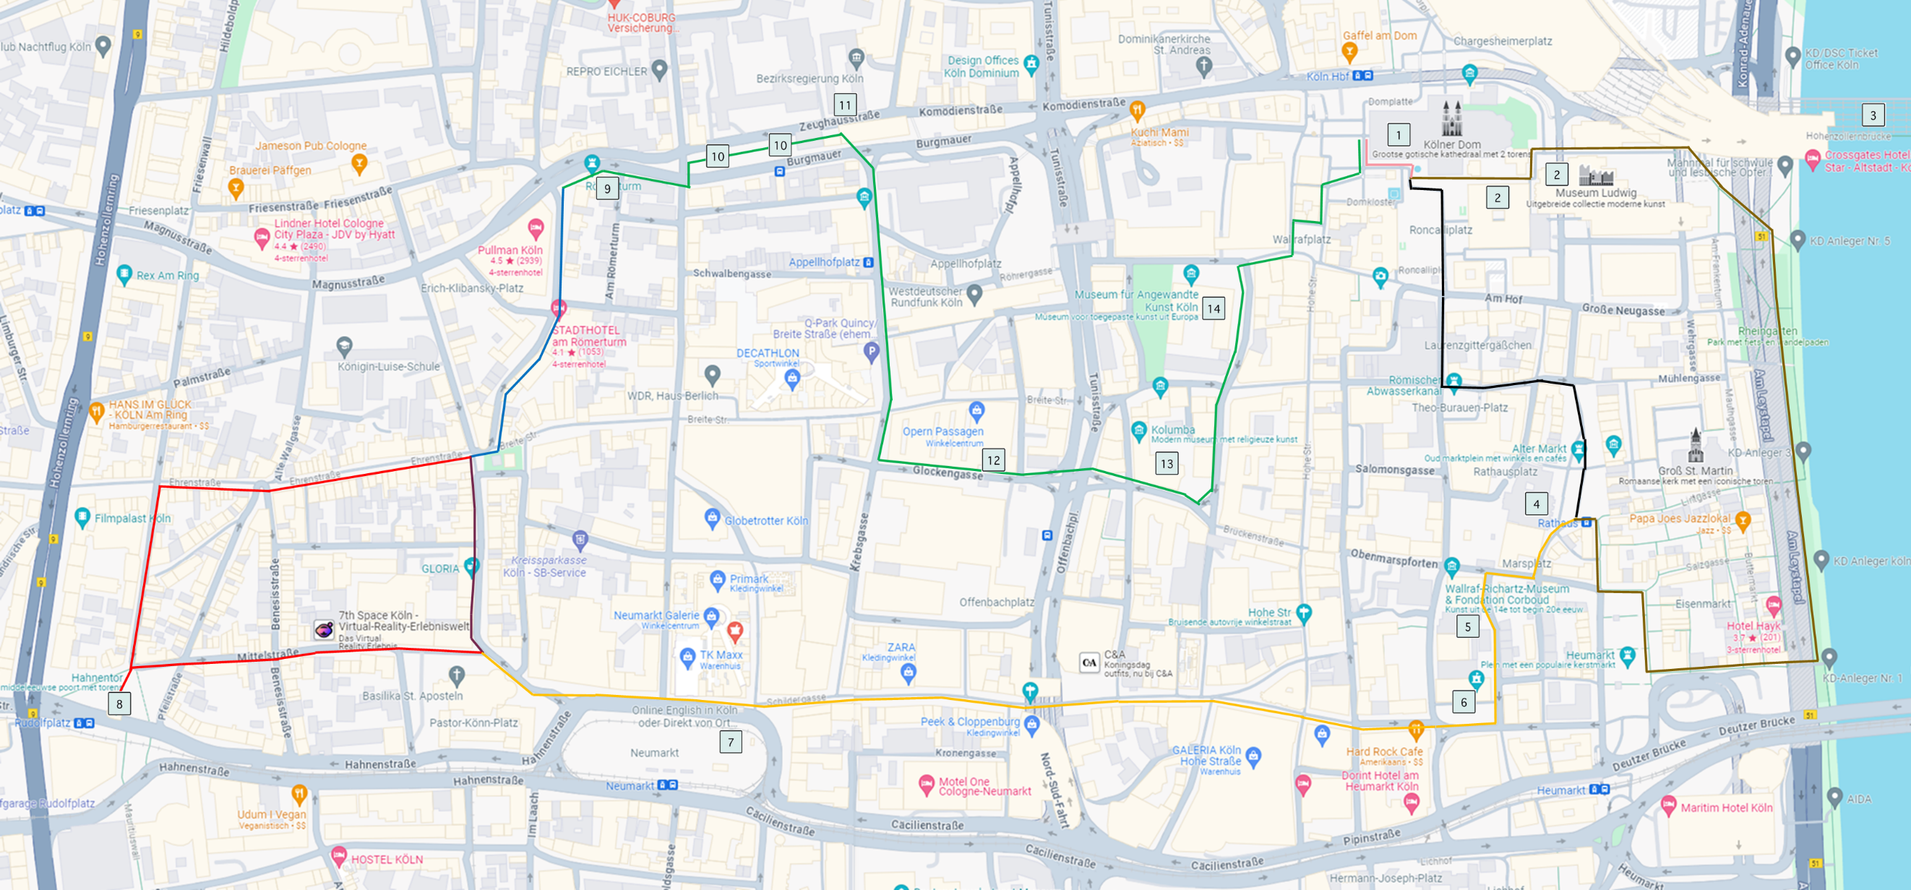

Markers: 1 Dom 4 Alter Markt mit Rathaus 8 Hahnentor 11 Zeughaus
2a Römisch-Germanisch Museum 5 Wallraf-Richartz Museum 9 Römerturm 12 4711 Dufthaus
2b Museum Ludwig 6 Gürzenich 10a Monument Tongeren 2000 13 Kolumba
3 Hohenzollernbrücke 7 Neumarkt 10b Romeinse muur 14 Museum Angewandte Kunst Köln

